попопопо  АДМИНИСТРАЦИЯ  МУНИЦИПАЛЬНОГО РАЙОНА  « ПЕЧОРА » |  | 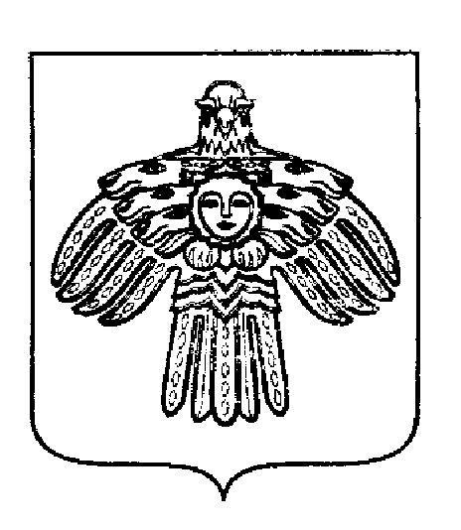 | «ПЕЧОРА »  МУНИЦИПАЛЬНÖЙ РАЙОНСА  АДМИНИСТРАЦИЯ
ПОСТАНОВЛЕНИЕ
ШУÖМ

25 декабря 2023 г.Печора, Республика Коми |  |  |  | № 2300

О внесении изменений в постановление администрации МР «Печора» от 08.12.2023 г. № 2183

В соответствии с Федеральным законом от 10.07.2023 № 293-ФЗ «О внесении изменений в отдельные законодательные акты Российской Федерации в части учета и совершенствования предоставления мер социальной поддержки исходя из обязанностей соблюдения принципа адресности и применения критериев нуждаемости»

администрация ПОСТАНОВЛЯЕТ:

- Внести изменения в постановление администрации МР «Печора» от 08.12.2023 г. № 2183 «Порядок организации бесплатного горячего питания обучающихся, получающих начальное общее образование в муниципальных образовательных организациях муниципального района «Печора»:
1.1.В приложении к постановлению пункт 8 дополнить подпунктом 8.5. следующего содержания:
«8.5. Информация о предоставляемых мерах социальной поддержки в соответствии с Правилами, указанными в пункте 1 настоящего постановления, размещается в Государственной информационной системе «Единая централизованная цифровая платформа в социальной сфере» в порядке и составе, установленных Правительством Российской Федерации.».
2. Настоящее постановление вступает в силу 01 января 2024 г. и подлежит размещению на официальном сайте муниципального района «Печора».

Врио главы муниципального района-  руководителя администрации | И.А. Коковкин

